NaiveSystem面向对象设计文档

1. 类图描述
2. 用例图描述
3. 顺序图描述
4. 数据库设计
5. UI设计

NaiveSystem类图描述

目录

1. **类图图形描述1**
2. **类图文字描述1**

a）类图综述1

i. 类图目的1

ii. 类的识别1

iii. 类间关系识别2

b）类描述2

c）关联描述3

i. 学生类与小组类的关系3

ii. 学生类与教师类的关系3

d）泛化描述3

i. 学生类与其子类的关系3

e）依赖描述3

i. 学生类与成绩类的关系3

ii. 成绩统计类与成绩类、教师类的关系4

iii. 教师类与管理员类的关系4

f）其他描述4

1. **类图图形描述**

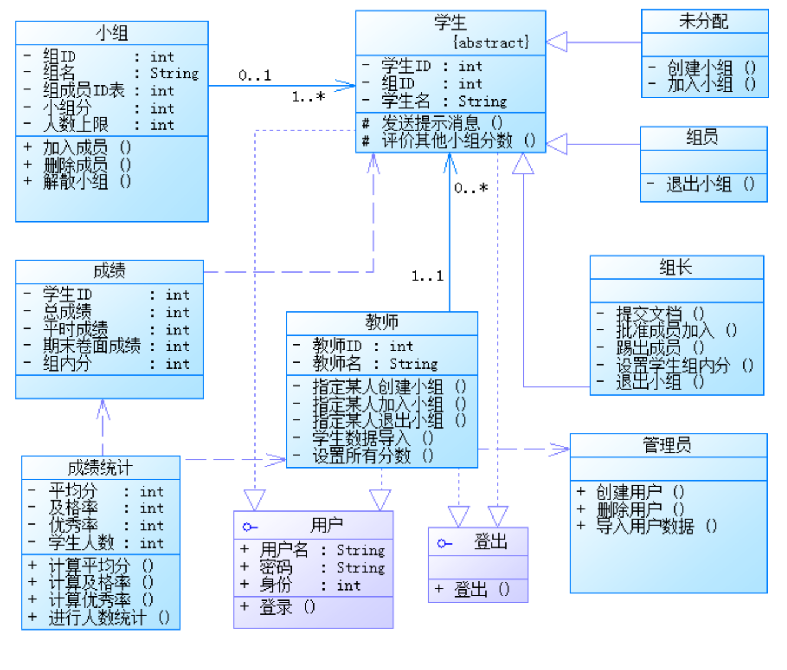

*图1 类图图形描述*

1. **类图文字描述**
   1. 类图综述
      1. 类图目的：“NaiveSystem”的目的在于对学生项目小组的创建、管理、评分功能，以及教师对学生项目小组的创建、管理、评分功能的实现。
      2. 类的识别：整个系统的类的识别过程已经完成。图1表示的类图描述了“NaiveSystem”中所包含的、初步的类及类之间的关系。分化出的类有：学生类、未分配类（学生类的子类）、组员类（学生类的子类）、组长类（学生类的子类）、教师类、小组类、成绩类，成绩统计类。以及用于导入最初学生数据的管理员类。
      3. 类间关系识别：
         1. 未分配类、组员类、组长类，是基于学生类的子类。
         2. 学生类与小组类为关联关系。
         3. 学生类与成绩类为依赖关系，成绩类依赖学生类。
         4. 学生类与教师类为关联关系。
         5. 成绩统计类与成绩类、教师类成依赖关系，成绩统计类依赖于成绩类和教师类。
         6. 管理员类与教师类为依赖关系，管理员类依赖于教师类。
   2. 类描述

见下表说明。

|  |  |  |
| --- | --- | --- |
| 类 | 属性 | 服务 |
| 学生 | 学生ID，组ID，姓名 | 登录，发送提示消息，评价其他小组分数 |
| 未分配 | 无 | 创建小组，加入小组 |
| 组员 | 无 | 退出小组 |
| 组长 | 无 | 提交文档，批准成员加入，踢出成员，设置学生（组员）组内分，退出小组 |
| 小组 | 组ID，组名，组成员ID表，小组分 | 加入成员，删除成员，解散小组 |
| 成绩 | 学生ID，总成绩，平时成绩，期末卷面成绩，小组成绩 | 无 |
| 成绩统计 | 平均分，及格率，优秀率，学生人数 | 计算平均分，计算及格率，计算优秀率，进行人数统计 |
| 教师 | 教师ID，教师姓名 | 指定某人创建小组，指定某人加入小组，指定某人退出小组，学生数据导入，设置所有分数 |
| 管理员 | 无 | 创建用户，删除用户，导入用户数据 |

*表1 “NaiveSystem”中类的属性和服务的定义*

* 1. 关联描述
     1. 学生类与小组类的关系：学生根据其所处的状态，有：0个小组或1个小组；小组类有：1个或1个以上（有限定）的学生。
     2. 学生类与教师类的关系：对于本系统，不考虑学生有多个教师的情况，即本系统只有唯一的老师，任意一个学生对象只和这位老师有关联。但老师可以没有任何学生（没有学生选取本课程）。
  2. 泛化描述
     1. 学生类与其子类的关系：未分配类、组员类、组长类，此三类是基于学生类而产生的子类，即学生有三种情况：未分配小组、成为某项目小组的组员、成为某项目小组的组长。
  3. 依赖描述
     1. 学生类与成绩类的关系：成绩类依赖学生类，即学生类存在，相应对象的成绩对象一定存在；但成绩类不可单独存在。
     2. 成绩统计类与成绩类、教师类的关系：成绩统计类依赖于成绩类和教师类存在，即教师成立了课程，导入了学生数据（创建学生实体），继而生成对应的成绩类，那么成绩统计类基于所有成绩类的实体而生成。
     3. 教师类与管理员类的关系：教师即为本系统的管理员，管理员依赖教师类存在。现实生活中教师拥有最初的选课学生的数据，教师可以以管理员身份进入系统并将数据导入本系统的数据库。
  4. 其他描述

无其他描述。

NaiveSystem用例图描述

1. **用例图**

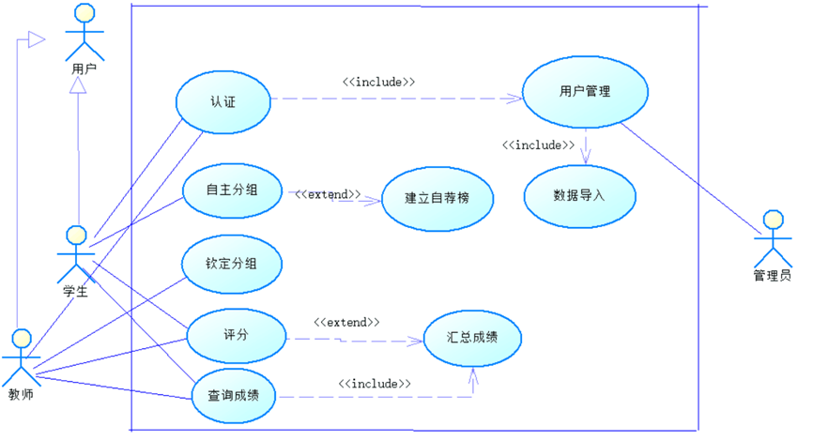

1. **用例图综述**

* “课程分组与评分系统”通过管理员、教师和学生共同完成系统功能。管理员可进行用户管理功能。
* 教师可以完成认证工作加入该系统，管理用户。
* 教师可以钦定分组，即指定某些人加入某个小组。
* 教师负责本课程的评分，给出每位选定这门课的学生的最终成绩。
* 在录入成绩之后，教师还可以随时查看每个学生的总成绩以及各项成绩，并对学生成绩进行汇总。
* 学生可以通过认证加入系统，管理用户。
* 学生可以自主分组，建立自荐榜，推选出组长。
* 组长可以根据组员表现给出小组成员的组内分数。
* 在教师录入成绩后，学生可以登录系统查看自己的成绩。

1. **参与者**

包括学生、教师、管理员。其中，学生和教师同时抽象成“用户”。

1. **用例描述**

4.1 认证

4.1.1基本事件流

用户在登录系统需要认证，即需要输入自己的用户名和密码。只有用户名和密码都正确的情况下，用户才可以登录系统。

4.1.2关系描述

“认证”用例包含“用户管理”用例。

4.2用户管理

4.2.1基本事件流

学生和教师可以修改个人基本信息。

系统管理员可以查看并修改所有用户的信息。

4.2.2前置条件

用户通过认证，登录系统。

4.2.2关系描述

“用户管理”用例包含“数据导入”用例。

4.3数据导入

4.3.1基本事件流

用户的个人基本信息导入到数据库中。

4.4自主分组

4.4.1基本事件流

学生可以创建小组，创建者即为组长；建组成功后，其他学生可以申请加入小组，经过组长同意后方可加入；组员还可以退出小组；组长退出小组后，此小组解散。

4.4.2关系描述

“自主分组”用例扩展出“查看自荐榜”用例。

4.4.3限制

小组人数存在上限。超过上限后，学生不能申请加入该小组。

每个学生只能加入一个小组。

4.5.建立自荐榜

4.5.1基本事件流

未分配成员登录进入后可以查看自荐榜。

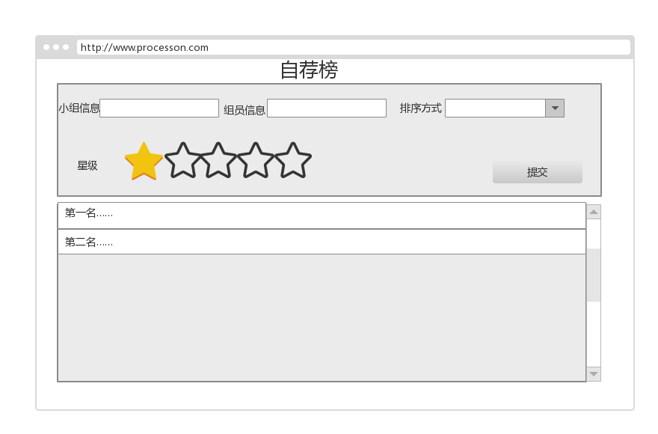

界面描述

|  |  |
| --- | --- |
| 选项卡 | 两个选项卡分别显示想成为组长的组长信息和想成为组员的组员信息。 |
| 排序 | 排序方式可通过发布时间排序或者按照星级排序或者点赞量排序。  单击时间，按时间送现在到过去排序；单击星级，按从高向低排序；单击点赞，按点赞数从高向低排序。 |
| 星级评判 | 星级评判方式在按照信息完整度进行评判 |
| 查看详细信息 | 用户通过双击选中项进行信息查看 |

信息创建及查看界面如下：

组长界面：

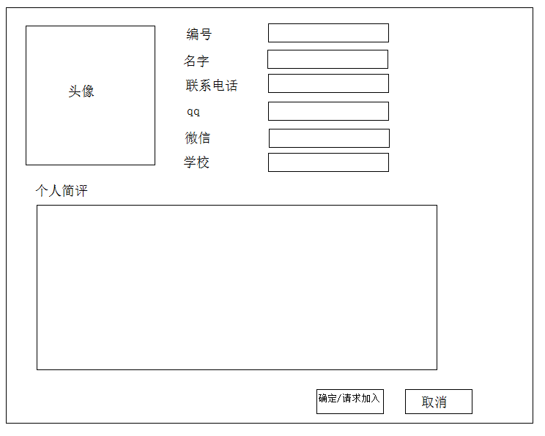

组员界面：

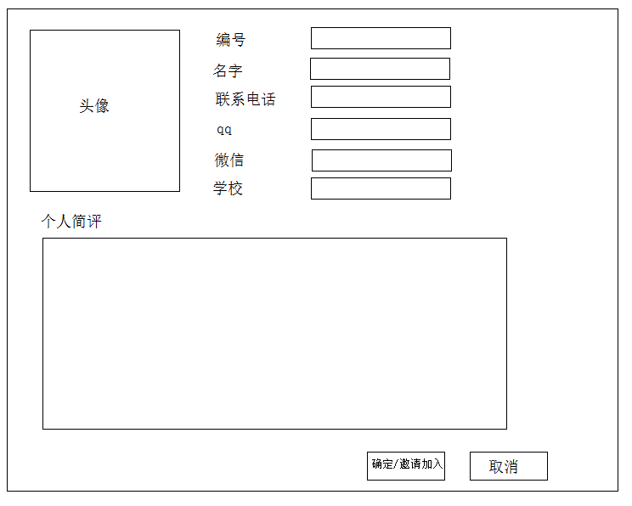

界面描述：

|  |  |
| --- | --- |
| 星级评判 | 头像，联系电话，qq，微信，学校，个人简评各一星。 |
| 限制要求 | 编号及名字必填，限制为非空。其他内容可不填。 |
| 一键导入 | 所有信息可通过一件导入方式导入。 |

4.5.2限制

只有未分配的组员才可以查看“自荐榜”。

4.6钦定分组

4.6.1基本事件流

教师可以指定未分配的学生创建小组、加入小组；教师可以指定已经分组的学生退出小组。

4.6.2限制

教师不能指定一个已经分组的学生加入到另一个小组中或创建新的小组；

教师不能指定一个学生加入到人数已达上限的小组中。

4.7评分

4.7.1基本事件流

4.7.1.1教师

教师根据课程标准给出学生的平时分，期末卷面分数以及每个小组的小组分，并根据各项分数所占比例给出每位学生的最终成绩；

4.7.1.2组长

组长可以根据组员的表现给出组员的组内分。

4.7.2关系描述

“评分用例”扩展出“汇总成绩”用例。

4.7.3限制

4.7.3.1教师评分限制

4.7.3.1.1对于不同的课程，老师可以选择不同的计分方案，并决定总分构成项和各项所占的权重。老师可以新建构成项，也可以自定义各项所占的权重（0-100%），这些可以由老师在文本框中输入实现，也可以由下拉框实现。

4.7.3.1.2个人平时成绩由老师给出，考核依据为学生的课堂表现，考勤，小练习成绩，作业完成情况，课程参与度等因素，这项成绩占总成绩的权重由老师决定。

4.7.3.1.3期末卷面成绩由老师给出，这项成绩所占权重由老师决定。

4.7.3.1.4个人总成绩由老师给出。

4.7.3.1.5每位小组长个人分组实践成绩由老师给出。构成次数，构成分值都可以由老师设定。

4.7.3.1.6每个小组的小组分由老师给出，分数由该小组在课堂上的表现、课程参与度、任务完成程度等因素共同决定。构成次数，构成分值都可以由老师设定。该项成绩即为小组每位成员（非组长）的小组分。此项分数一旦给出不能改动。

4.7.3.2组长评分限制

4.7.3.2.1每个小组成员的组内分数由组长给出。组长可以随着课程的进展，在不同的阶段多次录入每个组员的组内分。组内分由组员在课堂上的表现、课程参与度、任务完成程度等因素共同决定。此项分数一旦给出不能改动。

4.7.3.2.2每次小组成员组内分的构成项，满分，由老师事先给出，组长无权修改。

4.7.3.2.3组长必须在老师规定的时间内给出组员的组内分。超过时间期限则无法打分，组员的此次组内分置为0。

4.7.3.2.4此系统会根据每次的组内分数和老师给定的权重自动计算出个人最终的组内分。

4.7.3.2.5每次组长给出的组内分有两个相同时，此项成绩无法录入系统中，并提示重新打分。

4.7.3.2.6每次组长打分之前，老师可以设置超过某一分数的人数上限，若超过此上限，则分数无法录入系统中。

4.8汇总成绩

4.8.1基本事件流

教师可以在系统中查看人数、平均分、及格率、优秀率。

4.8.2前置条件

教师必须在录入成绩后才可以汇总成绩。

4.8.3限制

人数统计中，以小组形式列出不同小组的成员信息和得分情况，组长在第一列，并用特殊符号标记，组员按首字母依次排列；各个小组按组号大小排列；不同小组有易识别的分隔。

4.9查询成绩

4.9.1基本事件流

录入成绩后，学生可以登陆自己的帐号查询自己的成绩；教师可以查看所有学生的成绩。

4.9.2关系描述

“查询成绩”用例包含“汇总成绩”用例。

4.9.3限制

每个学生只能查看自己的成绩，不能查看其他学生的成绩。

NaiveSystem顺序图描述

1. “学生创建小组”用例的顺序图

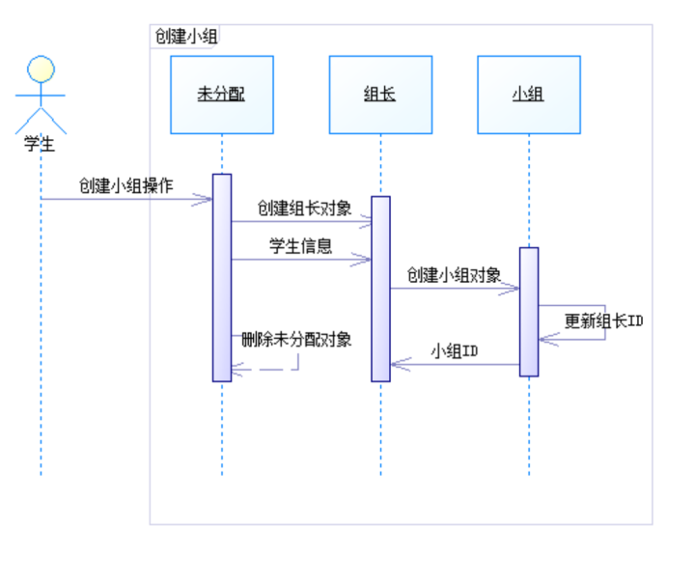

1.1顺序图综述：图中描述了“学生创建小组”的顺序图，设计学生、未分配、小组4个对象。

1.2参与者对象描述：“学生”是参与者，“未分配”、“组长”和“小组”是对象。“未分配”创建“组长”对象、发送学生信息以及删除自身，“组长”负责创建“小组”对象，“小组”负责生成小组ID。

1.3消息描述：“学生创建小组”的顺序是通过消息发送的前后关系得到体现。通过“学生”发送“创建小组操作”，未分配开始相应，发送“创建组长对象”和“学生信息”给组长，并向自身发送“删除自身”，组长收到未分配的消息后向小组发送“创建小组对象”,小组向组长反馈“小组ID”，同时更新组长ID。

1.4其他描述：无。

1. “学生或教师登录”用例的顺序图

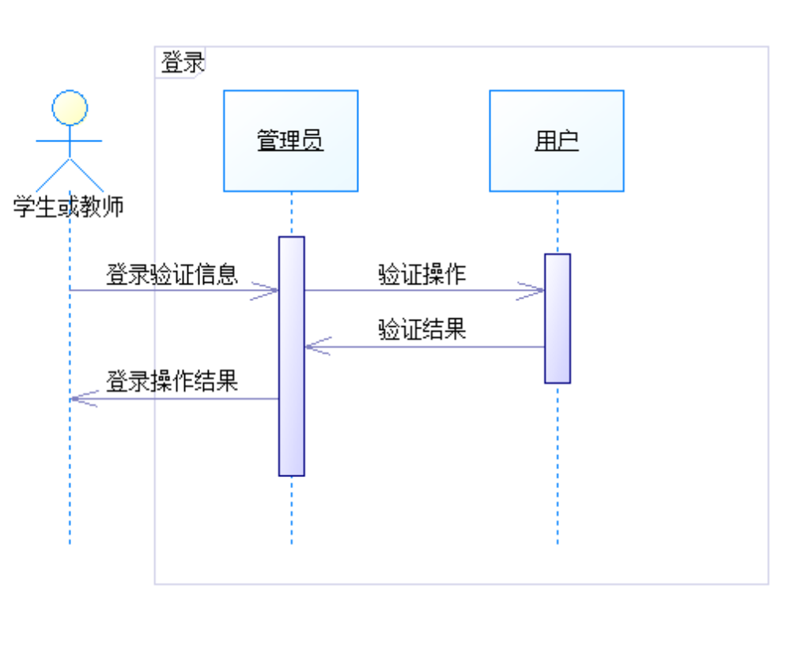

2.1顺序图综述：图中描述了“用户登录”的顺序图，设计“学生”、“教师”、“管理员”和“用户”4个对象。

2.2参与者对象描述：“学生”和“教师”是参与者，“管理员”和“用户”是对象。管理员提交验证信息，用户负责验证并反馈验证信息。

2.3消息描述：“学生或教师登录”的顺序是通过消息发送的前后关系得到体现。通过学生或教师发送“登录验证信息”，管理员相应开始验证过程。管理员向用户发送“验证操作”，用户将“验证结果”反馈给管理员，管理员再向学生或老师返回“登录操作结果”。

2.4其他描述：无。

1. “学生加入小组”用例的顺序图

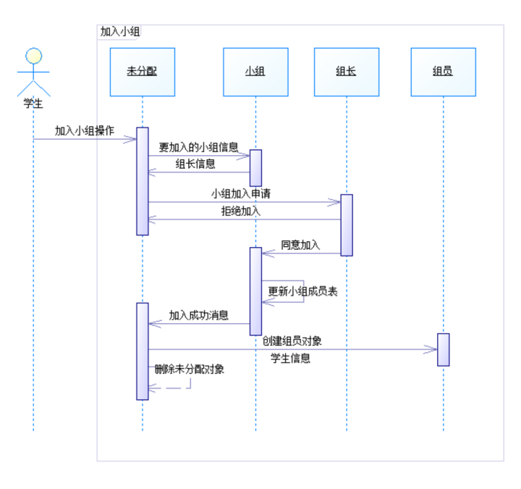

3.1顺序图综述：图中描述了“学生加入小组”的顺序图，设计学生、未分配、小组、组长和组员5个对象。

3.2参与者对象描述：“学生”是参与者，“未分配”、“小组”、“组长”和“组员”是对象。未分配负责实现加入小组，小组负责反馈信息，组长负责审核申请，组员实现改变学生身份。

3.3消息描述：“学生加入小组”的顺序是通过消息发送的前后关系得到体现的。通过学生发送“加入小组操作”，问分配响应，并向小组发送“要提交的小组信息”，小组向未分配反馈“组长信息”，未分配再向组长发送“小组加入申请”。组长未同意则向未分配发送“拒绝加入”；苟泽向先祖发送“同意加入”，先祖更新成员表，向未分配大宋“加入成功消息”，未分配创建组员对象学生信息，同时从未分配里删除学生信息。

3.4其他描述：无。

1. “组员或组长退出小组”用例的顺序图

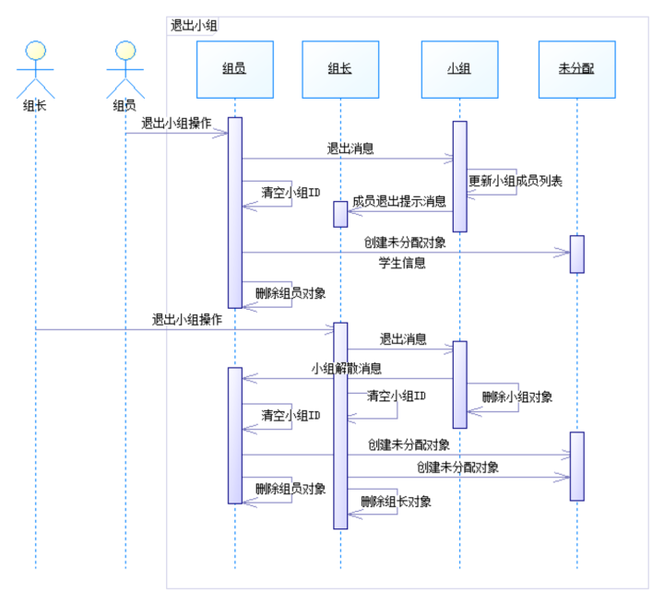

4.1顺序图综述：图中描述了“组员或组长退出小组”的顺序图，涉及组长、组员、小组和未分配4个对象。

4.2参与者对象描述：这里“组长”和“组员”既是参与者，同时又是对象，“小组”和“组员”是对象。小组负责向组长和组员接收和反馈消息，未分配负责将组员加入未分配中。

4.3消息描述：“组员推出小组”的顺序是通过消息发送的前后关系的到实现的。组员或组长向小组发送“退出小组操作”，如果是组员，向小组发送“退出消息”，小组收到消息后向组长发送“成员退出小组信息”，此时组员向未分配请求“创建未分配对象学生信息”，删除学生组员中的信息；如果是组长，直接向小组发送“退出小组消息”，小组收到后向所有组员发送“小组解散消息”，小组清空小组ID，组长清空对应的组长ID，组员删除对应的组员对象，组长和组员向未分配请求创建未分配对象。

4.4其他描述：无。

1. “教师指定学生行为”用例的顺序图

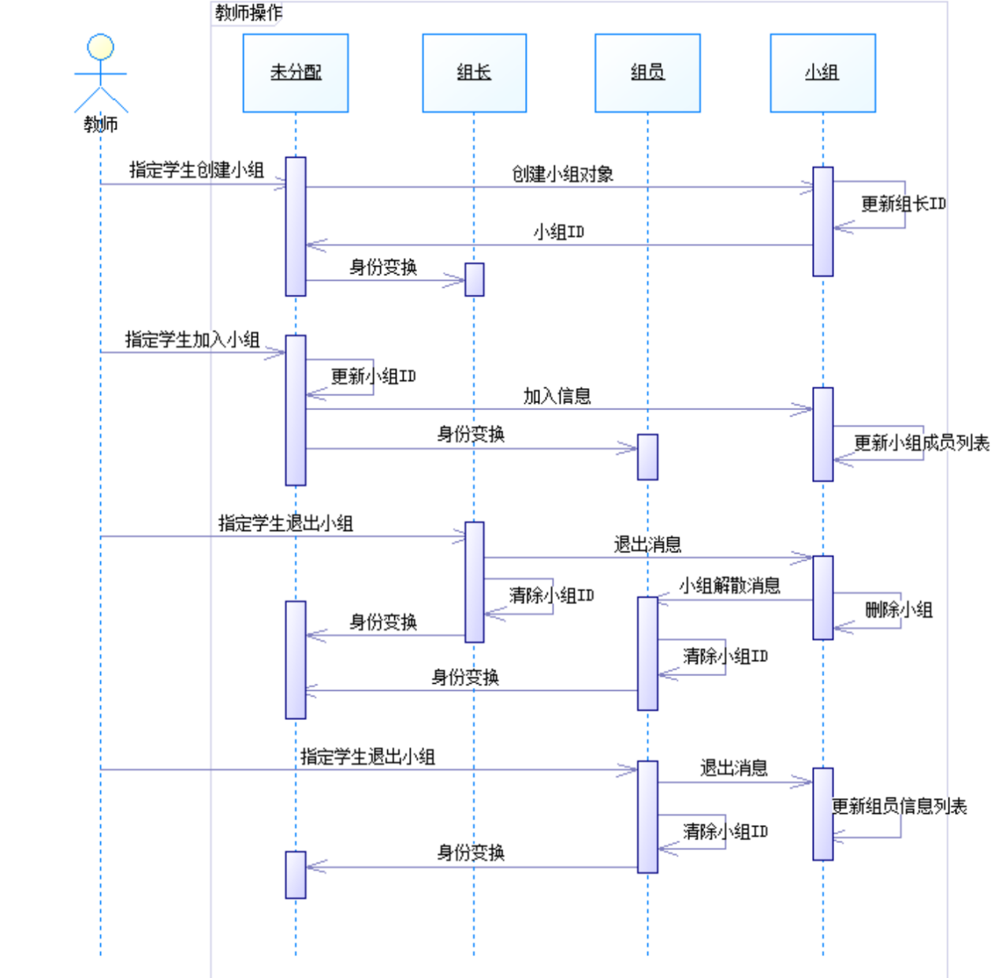

5.1顺序图综述：图中描述了“教师指定学生行为”的顺序图，涉及教师、未分配、组长、小组和组员5个对象。

5.2参与者对象描述：“教师”是参与者，“组长”、“小组”、“组员”、“未分配”是对象。

5.3消息描述：“教师指定学生行为”的顺序是通过消息发送的前后关系得到体现的。通过“教师”向未分配发送“创建小组”的信息，未分配按“学生创建小组”（详见上文）的顺序创建小组；教师向未分配发送“加入小组”的消息，未分配按“学生加入小组”（详见上文）的顺序加入小组；教师向组员发送或组长发送“退出小组”的消息，组长或组员按“组长或组员退出小组”（详见上文）的顺序退出小组。

5.4其他描述：无。

1. “教师对分数操作”的流程图

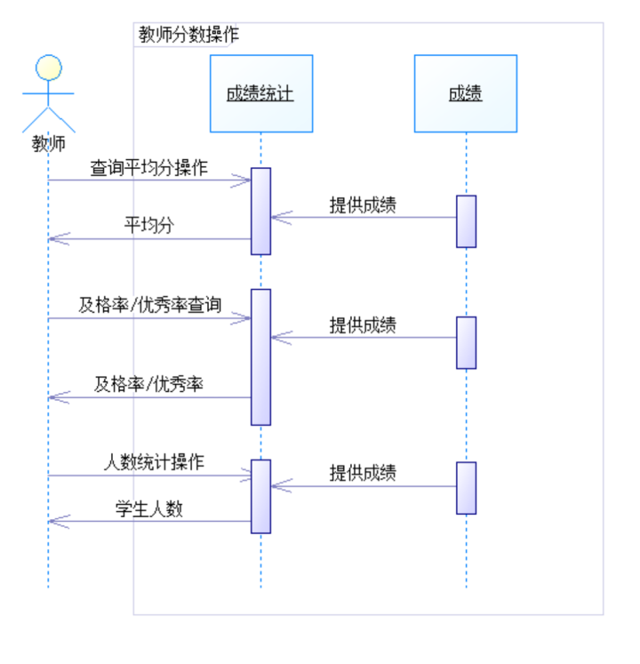

6.1顺序图综述：图中描述了“教师对分数操作”的顺序图，设计“教师”、“成绩统计”和“成绩”3个对象。

6.2参与者对象描述：“教师”是参与者，“成绩统计”和“成绩”是对象。成绩统计主要负责接收教师的操作命令，成绩负责为成绩统计提供数据库中的数据。

6.3消息描述：教师向成绩统计发送操作命令，包括“查询平均分”、“优秀率/及格率查询”和“人数统计”，成绩统计将成绩提供的数据向教师反馈。

6.4其他描述：无。

1. “组员或组长度分数操作”的用例顺序图

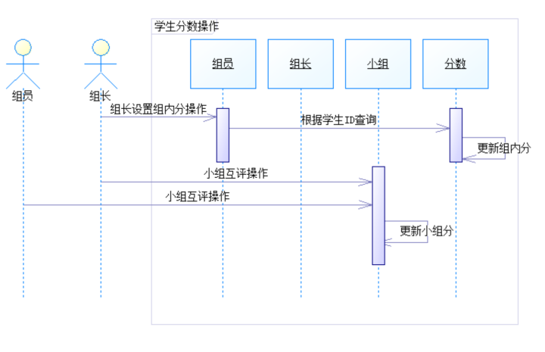

7.1顺序图综述：图中描述了“组员或组长对分数操作”的顺序图，包括“组长”、“组员”、“小组”和“分数”4个对象。

7.2参与者对象描述：“组长”和“组员”既是参与者，也是对象，“小组”和“分数”是对象。小组负责接收组长或组员的操作命令消息，更新小组分，分数负责接收组员消息，更新组内分。

7.3消息描述：组长向组员发送“设置组内分数”消息，组员将学生ID发送给分数，分数更新组内分；组长或组员向小组发送“小组互评操作”消息，小组更新小组分。

7.4其他描述：无。

1. “小组互评操作”的用例顺序图

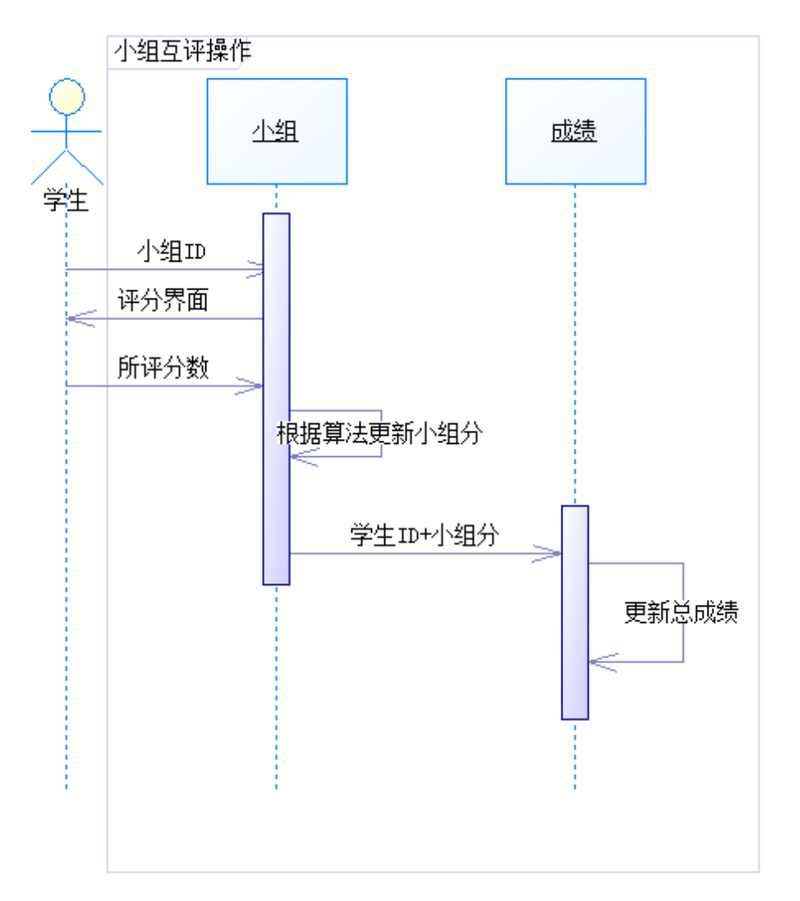

1. “自荐操作”的用例顺序图

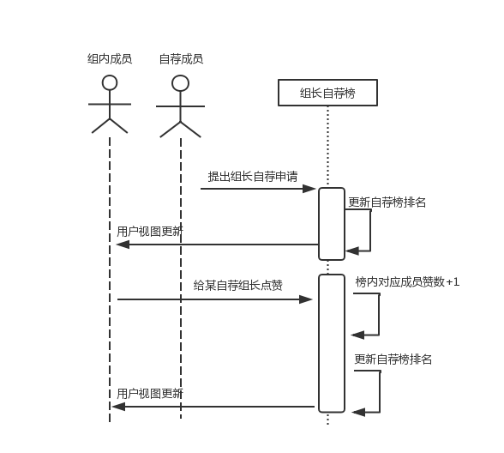

1. “找回密码操作”的用例顺序图

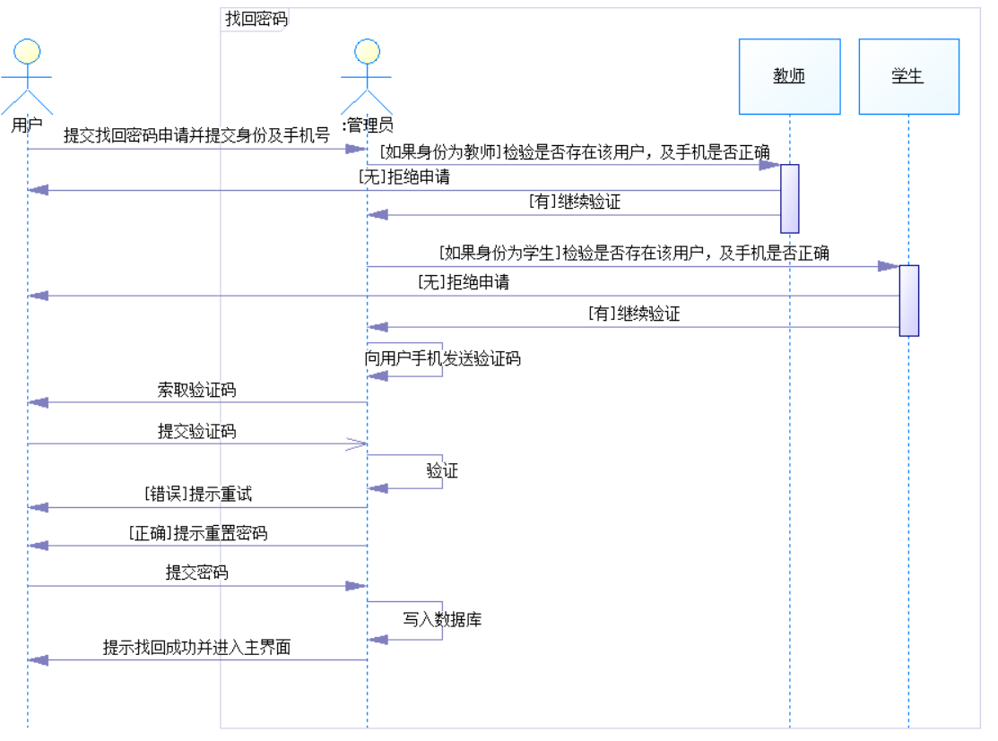

1. “导入教师信息操作”的用例顺序图

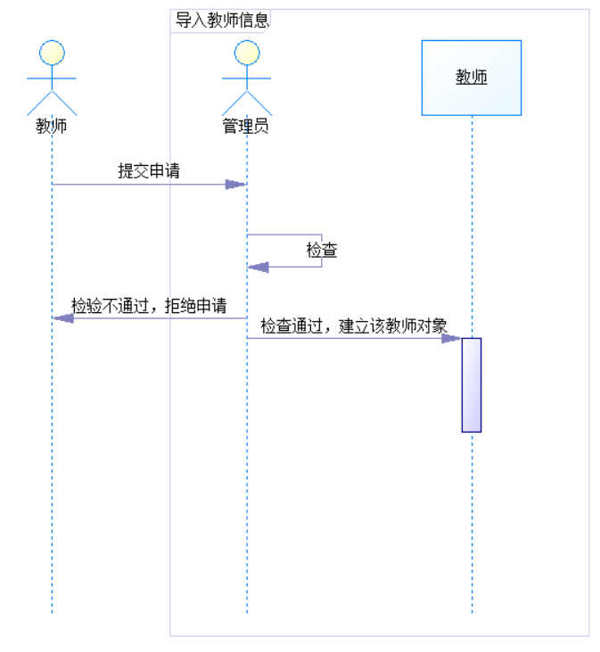

1. “组长提交文档操作”的用例顺序图

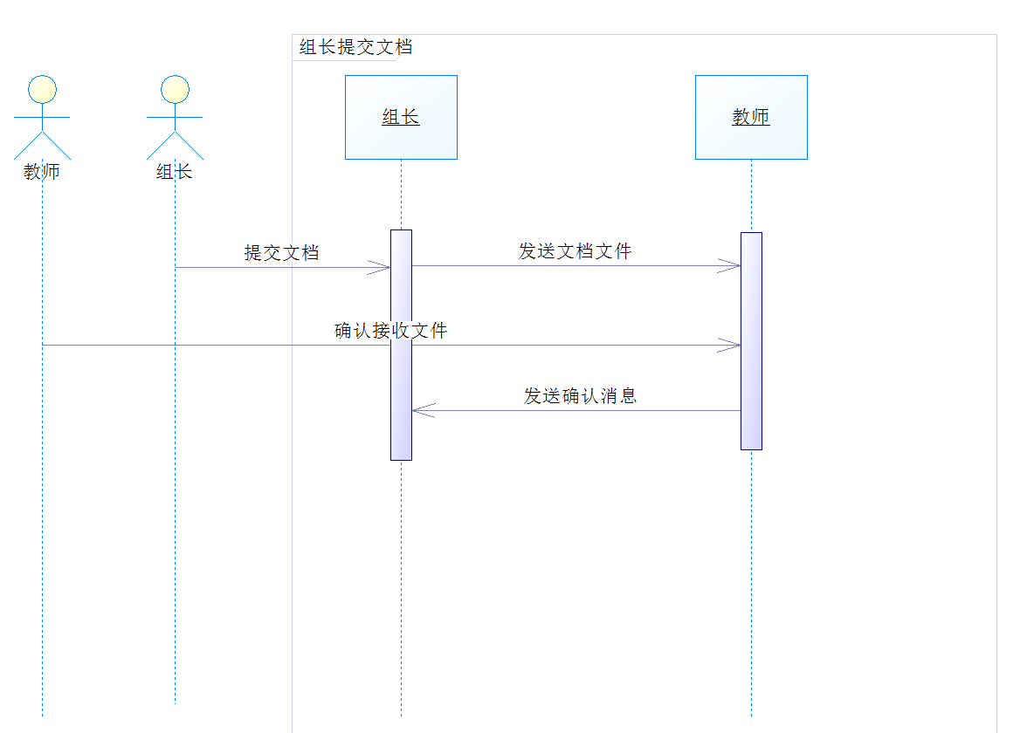

1. “组长踢组员出小组”的用例顺序图

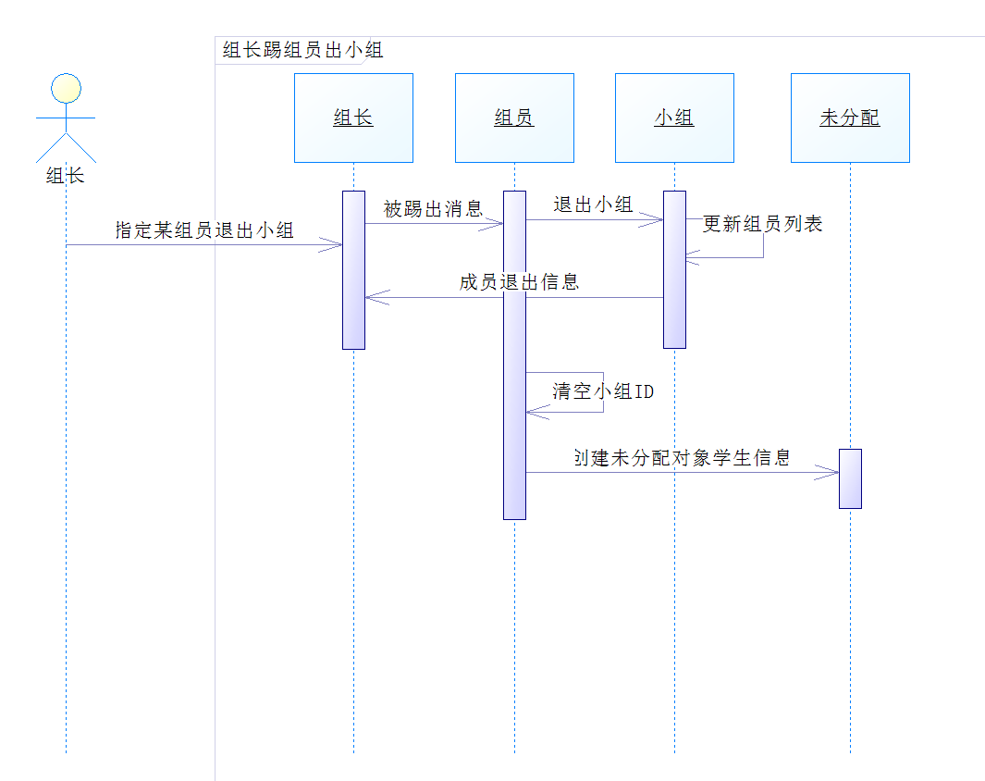

NaiveSystem数据库设计

数据库设计如图所示

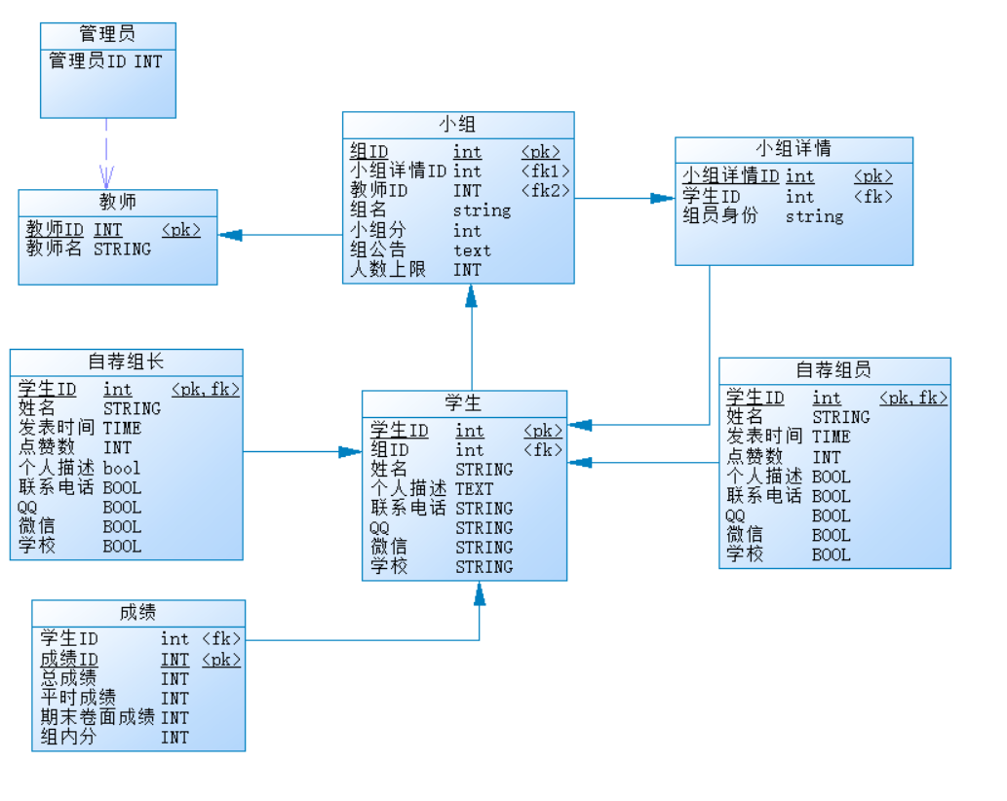

NaiveSystem UI设计

1. 为老师添加学生 设计

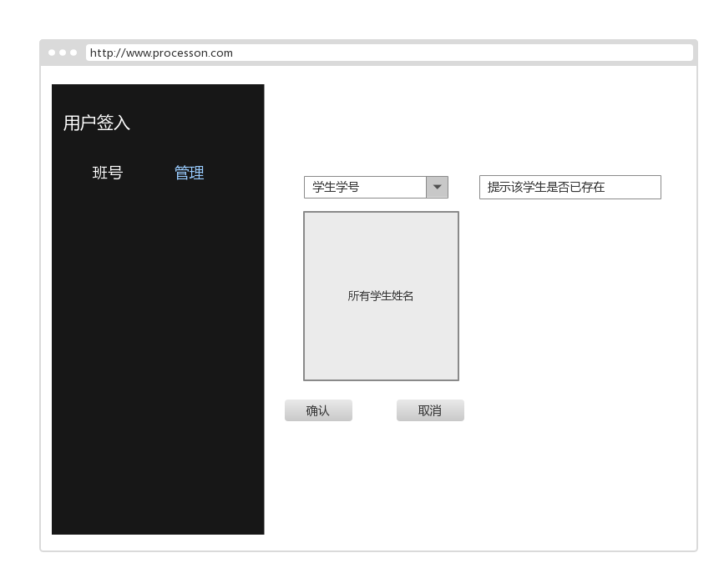

1. 普通用户登录 设计

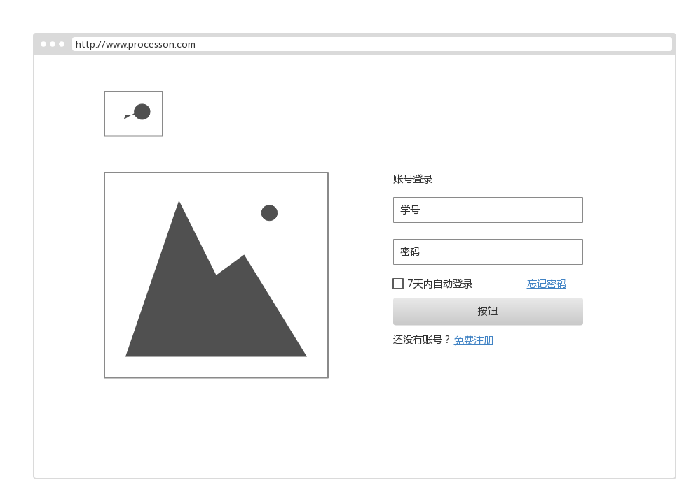

1. 学生 – 个人中心 设计

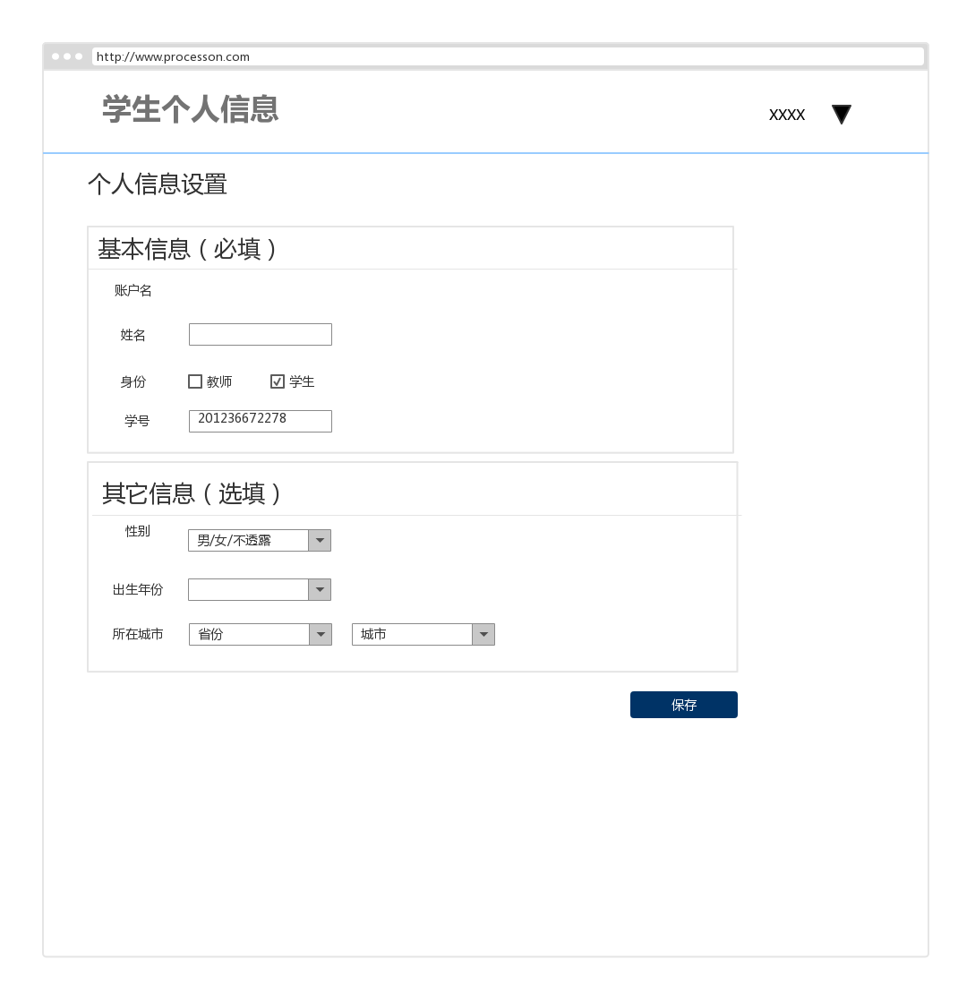

1. 自荐榜 设计



1. 教师成绩管理 设计

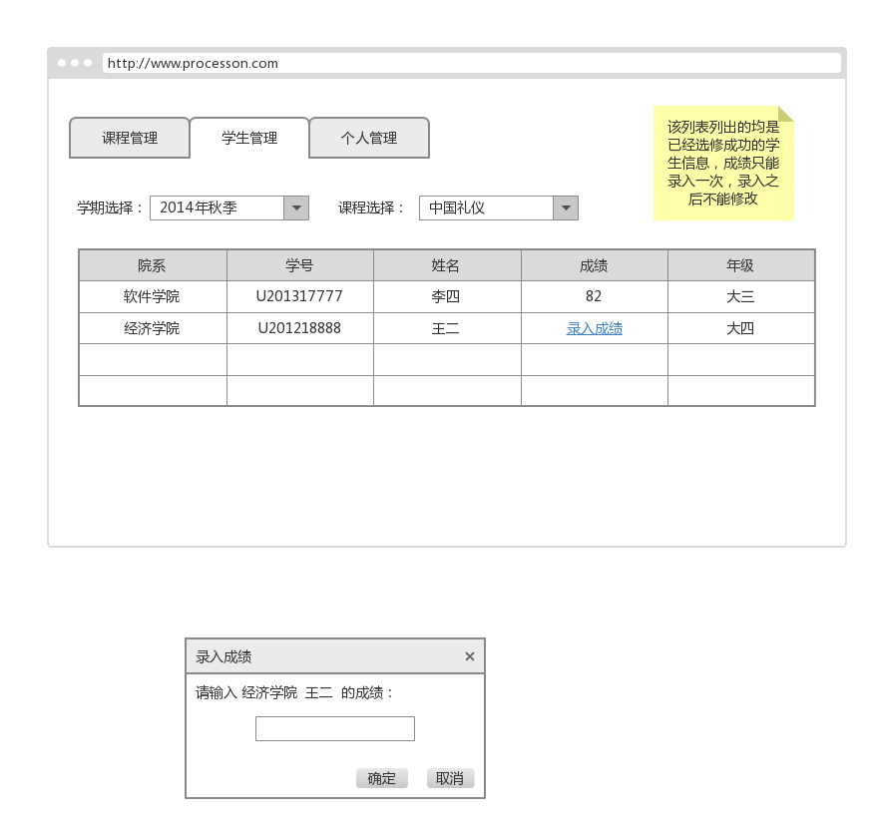

1. 教师成绩录入 设计

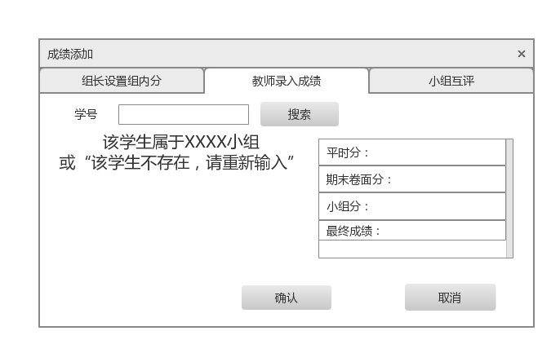

1. 成绩核查 设计

